Cozinhar em Familia

Preparação de uma receita

Como fazer gelatina simples
Não há segredos na escolha dos ingredientes da gelatina, você só precisa de um saquinho de gelatina (ou gelatina de caixinha) e água.
Você pode encontrar gelatina em supermercados com uma diversidade de sabores como gelatina de morango, gelatina de uva e até gelatina sem sabor.
Quanto aos materiais, separe um copo, uma colher, uma panela ou caneca para ferver a água e o(s) recipiente(s) em que você deseja servir a gelatina. Podem ser tacinhas individuais, uma tigela grande ou forma.

Ingredientes para fazer gelatina
- Gelatina de caixinha (em pó) do sabor da sua preferência;
- 2 copos (250ml) de água;

Como fazer gelatina - Passo a passo
- Num tachinho, panela ou caneca, ferva 250 ml de água;
- Depois da água ter fervido, junte o pó de gelatina e mexa bem até dissolver por completo;
- Agora, adicione 250 ml de água fria e continue mexendo;
- Então, é só colocar numa taça e levar à geladeira e aguardar 2 horas. Depois de esfriar, a gelatina solidifica e está pronta para ser servida.

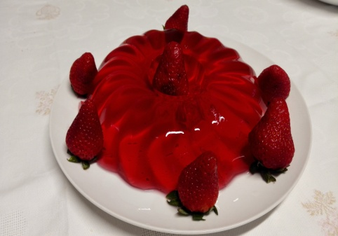 Joel Ferreira – 2º ANO

